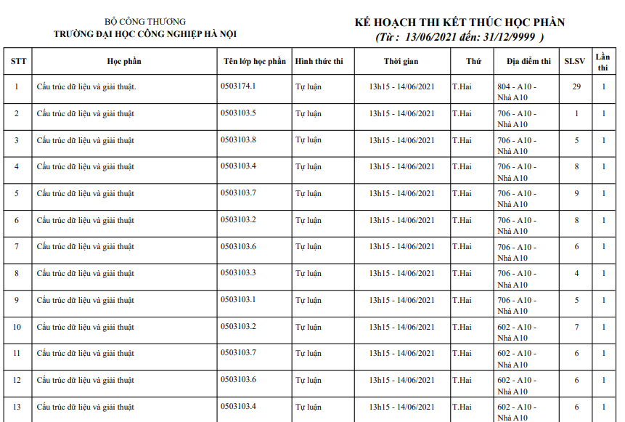

Phân công giáo viên

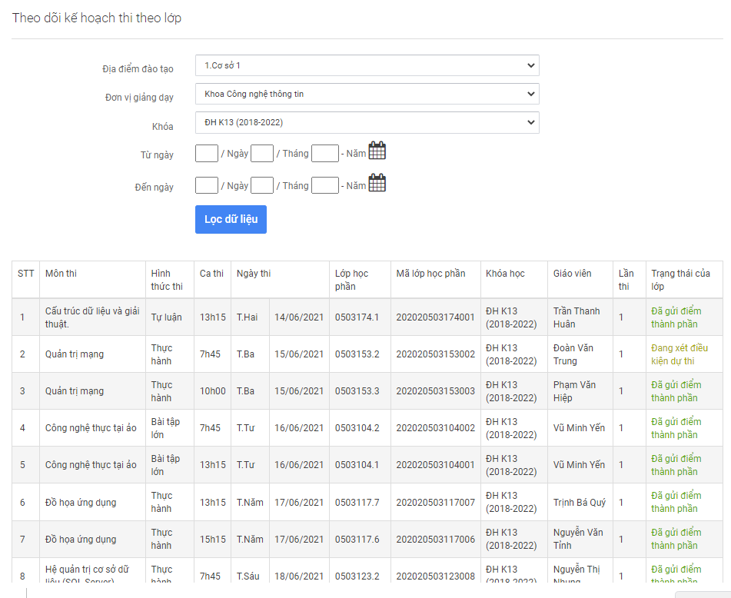

Giáo viên đc phân công xem ca coi thi của mình

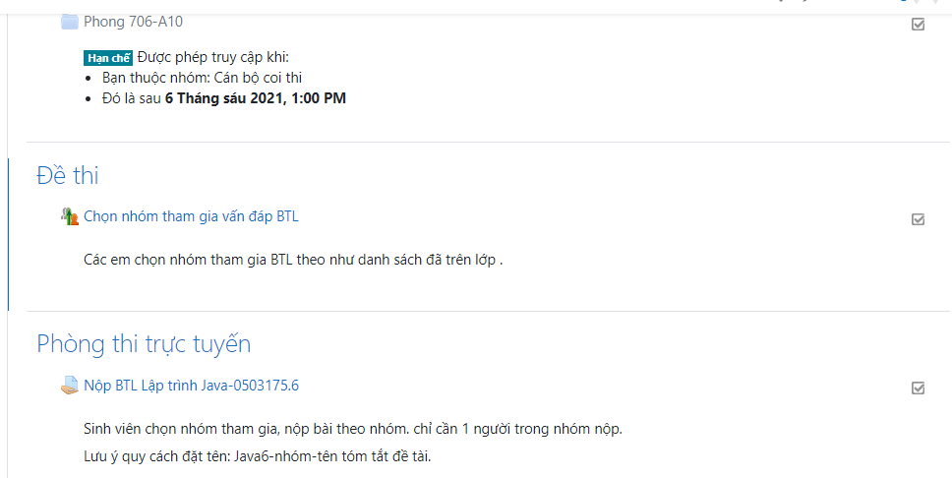

Giáo viên tạo nhóm; sv chọn nhóm

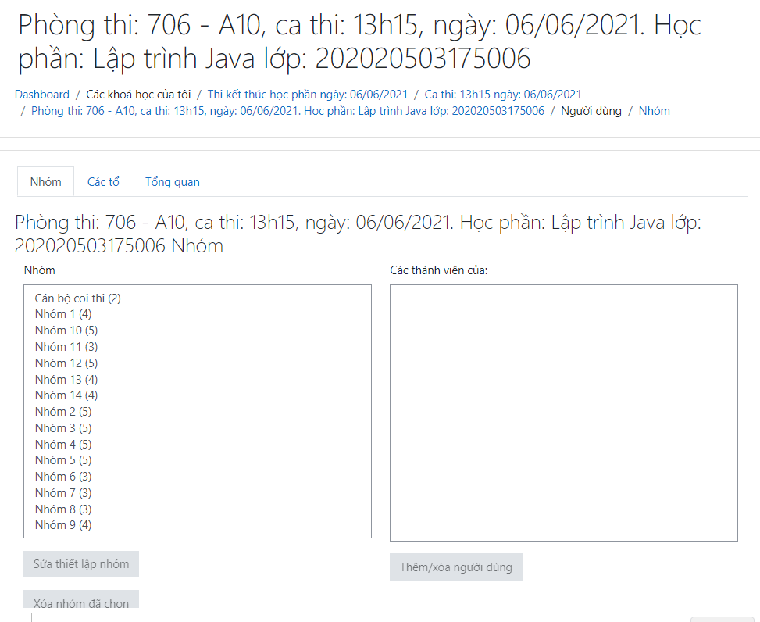

Kết quả chọn nhóm

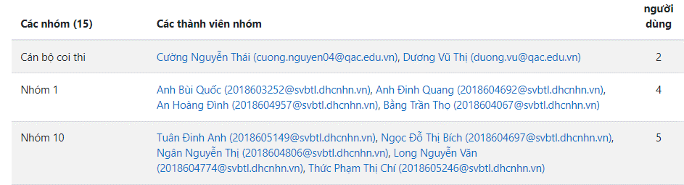

Giáo viên chấm điểm cho sinh viên

